**【PRD】Z Film编辑器草稿箱功能需求文档**

|  |  |  |  |
| --- | --- | --- | --- |
| 文档版本： | V1.0.0 | 文档编号： |  |
| 文档密级： | 保密 | 所属部门： | 研发三部 |
| 项目名称： | Z Film | 系统名称： | Z Film编辑器 |
| 编写人员： | 刘美明 | 编写日期： | 2019.12.30 |

**版本修订**

|  |  |  |  |  |
| --- | --- | --- | --- | --- |
| **版本号** | **修订章节** | **修订原因** | **修订日期** | **修订人** |
| V1.0.0 | 初稿 | 根据业务需求编写 | 2019.12.30 | 刘美明 |
| V1.0.1 | 修改 | 未登录状态 保存草稿逻辑优化 | 2020.4.15 | 刘美明 |

目录

1. 系统概述 4

1.1 背景 4

1.2 目标 4

1.3 功能需求 4

2. 需求说明 4

2.1. 草稿箱全局说明 4

# 1. 系统概述

## 1.1 背景

* 用户不能一次编辑完视频、或者编辑视频过程中崩溃，需要保存编辑配置。

## 1.2 目标

* 对不能一次编辑完成的视频进行保存；
* 对编辑过程中崩溃的视频继续进行编辑。

## 1.3 功能需求

|  |  |
| --- | --- |
| **模块** | **功能描述** |
| 草稿箱 | 保存草稿；  修改(草稿名)、删除草稿；  继续编辑草稿； |

# 2. 需求说明

## 草稿箱全局说明

**简要说明：**

1. 退出编辑器保存草稿；
2. 草稿列表展示，按时间倒序排列；
3. 草稿名称修改、草稿删除；
4. 继续编辑草稿。

**界面原型：**

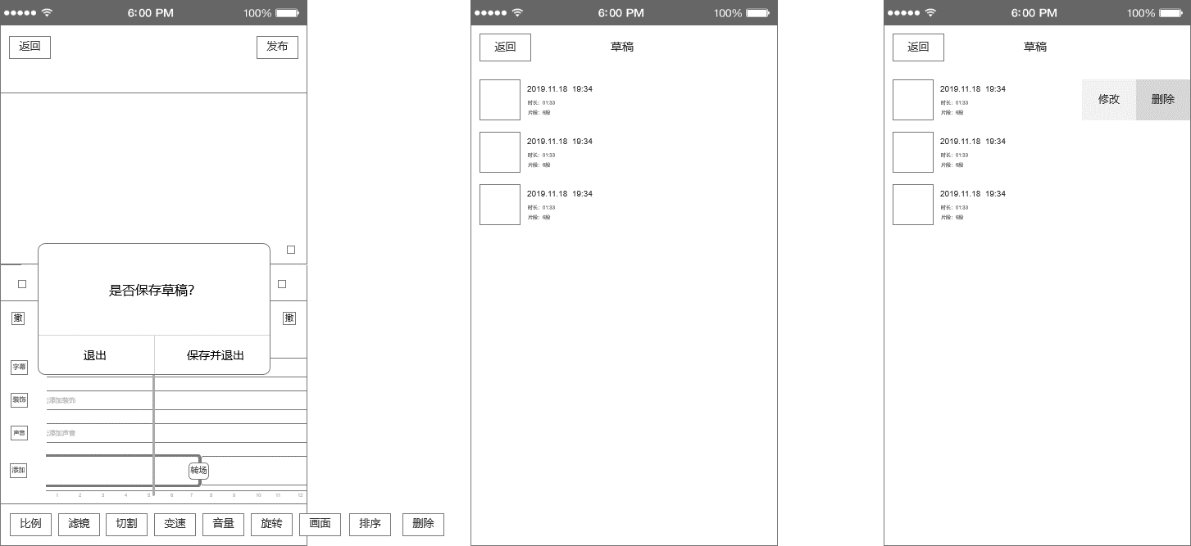

图2.1-1 保存草稿、草稿箱编辑操作界面

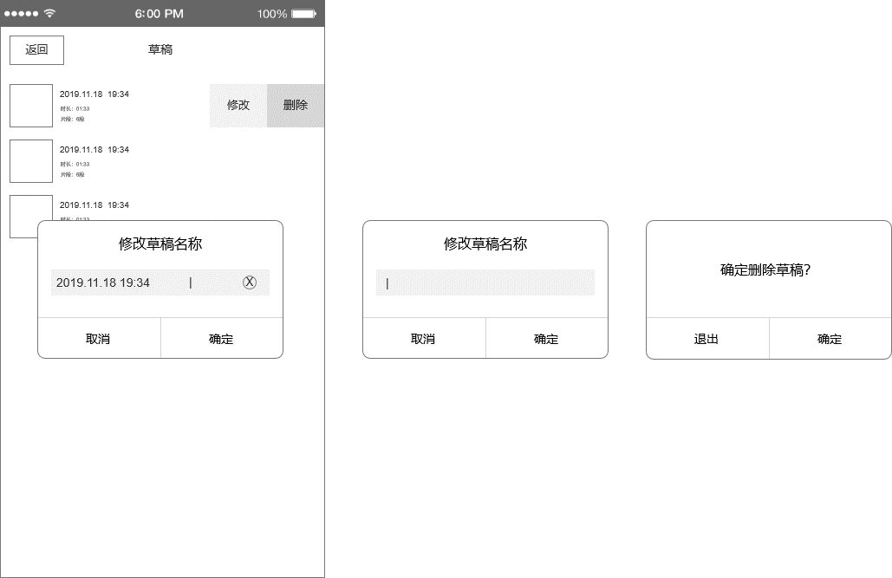

图2.1-2 编辑草稿

**逻辑规则：**

1. **保存草稿**

* 前置条件：

1. 添加完视频片段，进入到编辑器主页;

* 交互说明:

1. 操作流程：

点击“返回”→弹出提示框，提示用户是否保存草稿，提示文案“是否保存草稿？”；

1. 点击“退出”，则不保存草稿，退出编辑器，回到社区主页；
2. 点击“保存并退出”，则将草稿保存到草稿箱中，退出编辑器，回到社区主页；

* 规则说明：

1. 用户手动点击“返回”按钮，退出编辑器，提示用户保存草稿；
   1. 用户未登录，点击保存草稿时，跳转到登录页面，用户登录成功后，关闭登录页面，回到编辑器主页，同时弹出的提示框一直显示，登录成功后，用户需要再次点击“保存并退出”，才将草稿保存到草稿箱；
   2. 用户未登录，点击保存草稿时，跳转到登录页面，用户未登录，关闭登录页面，提示框一直显示，用户若再次点击“保存并退出”，再次跳转到登录页面；
2. 保存的草稿存放在草稿箱；
3. 用户的草稿与账号绑定，切换账号时，不显示其他账号的草稿箱内容；
4. 用户使用编辑器期间，编辑器崩溃，则自动保存崩溃前的操作；
5. 崩溃的用户，再次点击“+”，提示用户“是否继续编辑？”
6. 用户点击“继续”则将自动保存的草稿填充进编辑器；
7. 如果点击取消则进入到添加视频页面；

* 后置条件：

1. 存入草稿箱草稿。
2. **草稿箱**

* 前置条件

用户从“我的”进入草稿箱；

* 交互说明

1. 用户草稿箱中若无草稿，则显示空页面，提示语为“暂无草稿，快去编辑器编辑视频吧”；
2. 草稿箱中有草稿，则显示草稿，每个草稿显示封面、名称、时长、片段数；
3. Android用户长按右侧显示修改、删除按钮，ios用户左滑显示修改、删除按钮；
4. 点击修改，可以修改草稿的名称；
5. 点击删除，弹出确认框，提示用户“确认删除草稿？”，用户点击取消，取消删除操作，关闭弹框，点击确认，删除当前草稿，关闭弹框；

* 规则说明

1. 草稿箱中草稿按时间倒序排列；
2. 草稿名称默认为“当前时间”，当前时间为xxxx.xx.xx xx:xx:xx,即年月日 时:分:秒；
3. 修改草稿名称后，草稿名称更改，删除草稿后，被删除的草稿从列表中移除，自动向前补位；
4. 弹出修改草稿名称弹框同时弹起软键盘，默认回填草稿名称，右侧显示x按钮,点击x清除文字；
5. 关闭弹框时，关闭软键盘；
6. 草稿名称不可重名，如果重名，点击确定按钮时，弹吐丝提示用户“草稿名称已被占用”；
7. 草稿名称最长20字，超过20字，无法输入内容；
8. 正常修改完草稿名称，点击确定后更改草稿名称；
9. 某个草稿处于编辑状态时（显示修改、删除按钮），点击屏幕内其他区域，关闭编辑状态；
10. 浏览草稿时，单击某个草稿的条目，进入到编辑器主页面，同时将该草稿的设置回填到编辑器；
11. 从草稿进入到编辑器，修改完当前草稿，退出编辑器，如果保存草稿，则覆盖此前的草稿，名称为“当前时间”，不需要再弹“是否保存草稿”弹框；

* 后置条件

1. 修改草稿名称；
2. 删除草稿；
3. 进入编辑器编辑草稿。